***KRAFT&DELE***

***DETEKTOR KOVŮ***

Překlad původního návodu

UŽIVATELSKÝ MANUÁL

KD10414

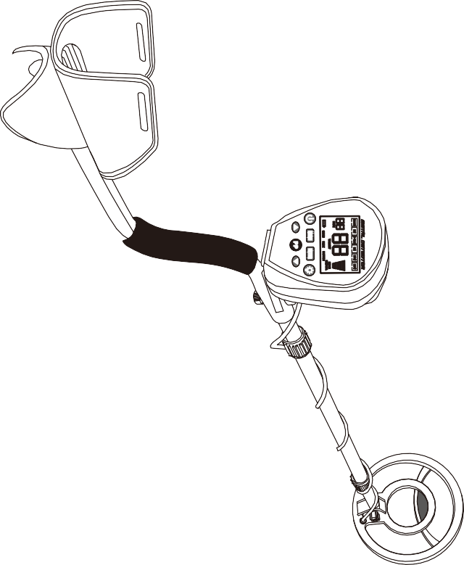

*S detektorem kovů můžete kdekoli lovit mince, relikvie, šperky, zlato a stříbro. Detektor má vysokou citlivost a velkou rozlišovací schopnost. Je univerzální a snadno se používá. Mezi vlastnosti detektoru patří:*

**LCD displej:** Zobrazuje pravděpodobný typ kovu, sílu signálu, rozsah DISC & NOTCH, úrovně SENS a VOLUME a stav baterie. Má také číselný displej pro cíl.

**Třítónová zvuková diskriminace:** Zazní tři charakteristické tóny (vysoké, střední a nízké) pro různé typy kovů.

**Notch**: Ignoruje nevyžádaný kov a najde cenné předměty nastavením bodovacího rozsahu.

**DISC**: Rozlište nežádoucí cíl nastavením číselného rozsahu DISC. Detektor nedetekuje cíl mimo číselné nastavení.

**PP**: Přesně určuje polohu cíle.

**Super Slow Sweep Identification:** S velmi pomalým pohybem hledací cívky pro rozlišení mezi různými typy kovů.

**Konektor pro sluchátka:** Umožňuje připojit 3,5mm sluchátka pro bezproblémový provoz.

Vodotěsná vyhledávací cívka - Umožňuje použití detektoru, i když jej musíte položit pod mělkou vodu.

**Nastavitelný Shaft:** Umožňuje upravit délku svršku pro pohodlné používání.

**Napájení**: Váš detektor kovů vyžaduje dvě 9V alkalické baterie.

**PŘÍPRAVA**

**MONTÁŽ DETEKTORU**

Montáž detektoru je snadná a nevyžaduje žádné speciální nástroje. Postupujte podle těchto kroků.

Vložte západku na horní straně rukojeti do montážního otvoru ve spodní části ovládací skříňky a poté lehce zatlačte na ovládací skříňku ve směru IN vyznačeném na rukojeti, abyste západku zajistili na místě. Zajistěte ovládací skříňku upevňovacím šroubem.

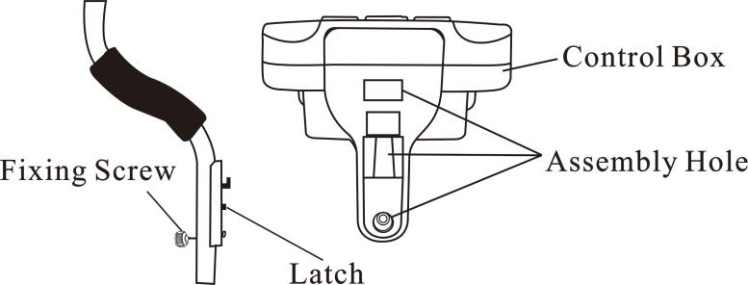

Uvolněte přídržný knoflík na vyhledávací cívce a vyjměte konektor knoflíku. Umístěte podložky do drážky spodního představce. Poté vložte trn a zarovnejte otvory na držáku hledací cívky a trnu. Protáhněte konektor otvory a utáhněte knoflík.

lower stem

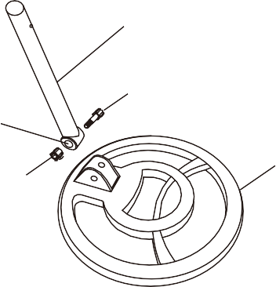

groove

fixing knob

connector

search coil

Stiskněte stříbrné tlačítko na horním konci spodní tyče a zasuňte spodní tyč do horní tyče. Umístěte držák na takovou délku, abyste se cítili pohodlně stát rovně s detektorem v ruce a hledací cívkou na úrovni země s paží uvolněnou na boku. Poté otočte proti směru hodinových ručiček a utáhněte pojistnou matici.



Omotejte kabel hledací cívky kolem trnu. Zasuňte zástrčku hledací cívky do zásuvky hledací cívky na krytu ovládání detektoru.

Pozornost:

▪ Neutahujte hledací cívku příliš a k jejímu utahování nepoužívejte nástroje, jako jsou kleště.

▪ Zástrčka hledací cívky zapadne do konektoru pouze jedním způsobem. Postavte se a natáhněte paži, držte detektor kovů tak, aby byla hledací cívka nad zemí asi 1 až 5 cm. Otočte pojistnou matici dříku proti směru hodinových ručiček, abyste ji utáhli.

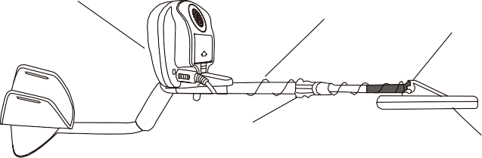**Control box**

**Cable**

**Screw nut**

**Lock nut**

**INSTALACE BATERIE**

1. Posuňte levý a pravý kryt baterie ve směru šipky.

2. Vložte dvě 9V baterie do přihrádky na baterie podle značek polarity (+ a -) vyznačených uvnitř.

**Varování:**

▪ Staré baterie rychle a správně zlikvidujte. Nikdy je nezakopávejte ani nespalujte.

Upozornění:

▪ Používejte pouze čerstvé alkalické baterie požadované velikosti.

▪ Nekombinujte staré a nové baterie nebo baterie různých typů.

▪ Pokud zařízení neplánujete týden nebo déle používat, vyjměte baterie. Z baterie mohou unikat chemikálie a zničit elektronické součásti.

▪ Vyměňte baterie, pokud se na LCD obrazovce rozsvítí indikátor baterie.

POUŽÍVÁNÍ SLUCHÁTEK

1. Doporučuje se vybrat sluchátka s ovládáním hlasitosti.

2. Zasuňte 3,5mm konektor sluchátek do konektoru PHONE. V tomto okamžiku se interní reproduktor odpojí.

Bezpečný poslech

● Abyste chránili svůj sluch, používejte hlasitost na co nejnižší možnou úroveň

● Před poslechem nastavte hlasitost na pohodlnou úroveň.

● Neposlouchejte při velmi vysoké hlasitosti. Dlouhodobý poslech při vysoké hlasitosti může vést k trvalé ztrátě sluchu.

● Při práci s detektorem v blízkosti míst s vysokým provozem nenoste sluchátka. Dbejte na bezpečnost provozu

**POKYNY K OVLÁDACÍMU PANELU**

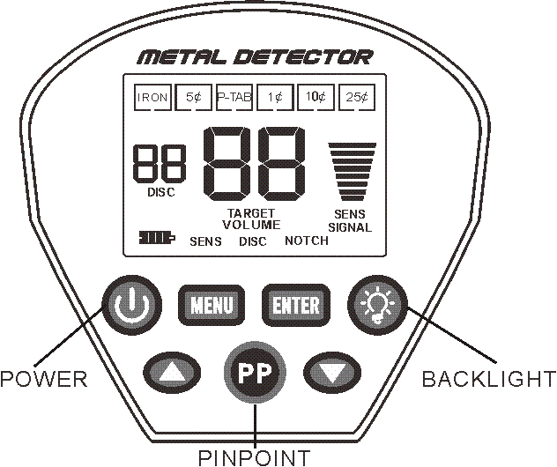

1. Vypínač

Stiskněte pro zapnutí/vypnutí detektoru.

2. LCD DISPLEJ

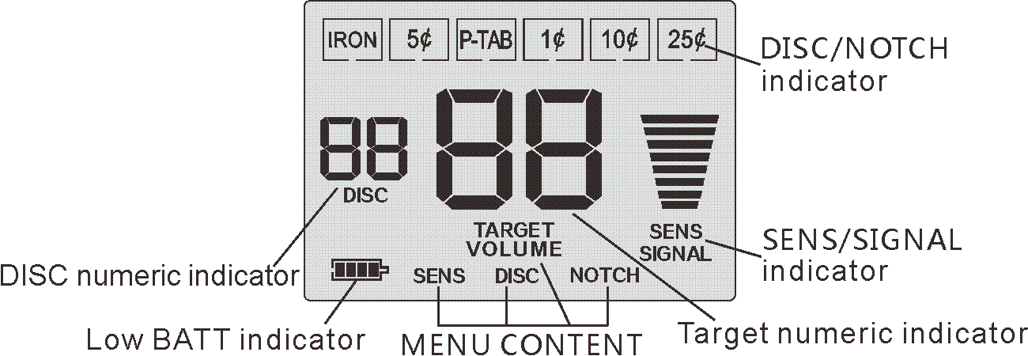

2. OVLÁDACÍ TLAČÍTKA

**MENU**: Stiskněte MENU, LCD zobrazí VOLUME, SENS, DISC, NOTCH.

**VOLUME**: Stisknutím tlačítka MENU vyberte VOLUME. Poté stisknutím ▲ nebo ▼ upravte úroveň HLASITOSTI (0-4). Úroveň se zobrazí na LCD.

**SENS**: Stisknutím MENU vyberte SENS. Poté stisknutím ▲ nebo ▼ upravte úroveň citlivosti (2-8). Úroveň se zobrazí na LCD. DISC: Rozlišení nežádoucího cíle nastavením číselného rozsahu. Stisknutím MENU vyberte DISC. Poté stisknutím ▲ nebo ▼ upravte rozsah číselné diskriminace. Číslo se zobrazí na LCD.

**NOTCH**: Eliminuje cíl, který nechcete. Stiskněte MENU pro výběr NOTCH. Poté stisknutím ▲ nebo ▼ vyberte cíl, který chcete nařezat. Kurzor kolem zvoleného cíle začne blikat. Stiskněte znovu ENTER, název cíle uvnitř kurzoru zmizí.

**PP**: Přesně určuje polohu cíle

**2.** **Přesně určuje polohu cíle.**

Stisknutím spínače podsvícení zapnete/vypnete podsvícení detektoru.

**3. PAMĚŤ**

Detektor si zapamatuje všechna nastavení před vypnutím napájení.

**VNITŘNÍ TESTOVÁNÍ A POUŽITÍ**

1. Stisknutím hlavního vypínače zapněte detektor.

2. Nastavení provozního režimu:

(1) (1) DISC: Stiskněte MENU pro výběr DISC a poté ▲ nebo ▼ pro nastavení číselné hodnoty DISC. Pokud je hodnota DISC nastavena na 00, detektor dokáže detekovat všechny typy kovů. V tomto případě, když detektor najde cíl, rozsvítí se kurzor kolem názvu cíle. Kromě toho detektor pípne, nízko na železo, 5 centů; nosič, s jazýčky, 1 cent; za 10 centů nebo 25 centů. Pokud nechcete najít cíl uvedený na LCD, můžete nastavit relativní číselný rozsah DISC stisknutím DISC a následně ▲ nebo ▼. Například rozsah cílových čísel pro 5 ¢ je 11-25, stačí stisknout MENU pro výběr DISC a poté nastavit číslo DISKU na 28 stisknutím ▲ nebo ▼. V tomto případě je rozsah čísel větší než 5 ¢. Detektor na to nebude reagovat. Detektor také nebude reagovat na železo. Protože cílový rozsah pro železo je 0-10.

(2) STŘIH:

Stisknutím MENU vyberte ZÁŘAD a poté stisknutím ▲ nebo ▼ vyberte cíl pro zářez. Kurzor kolem zvoleného cíle začne blikat. Stiskněte znovu ENTER, název cíle uvnitř kurzoru zmizí. To znamená, že tento cíl bude během detekce přerušen a detektor nebude reagovat na cíl v zářezu. Pokud chcete zvednout cíl se zářezem, stačí znovu stisknout ENTER. Stiskněte ▲ nebo ▼, kurzor se přesune doleva nebo doprava. Pokud do cca 3 sekund nestisknete ENTER, detektor přejde do pohotovostního režimu.

**Pozornost**:

Nedoporučuje se řezat všechny cíle uvedené na LCD obrazovce. Protože když to všechno rozbiješ, nemůžeš nic najít.

3. Stisknutím MENU vyberte SENS a poté stisknutím ▲ nebo ▼ nastavte citlivost.

4. Umístěte detektor na dřevěný nebo plastový stůl a poté sejměte všechny hodinky, prsteny nebo kovové šperky, které máte na sobě.

5. Umístěte hledací cívku tak, aby její část směřovala ke stropu.

**Pozornost**:

Nikdy nezkoušejte detektor na podlaze uvnitř budovy. Většina budov má podlahu z nějakého typu kovu, který může rušit testované předměty nebo zcela maskovat signál.

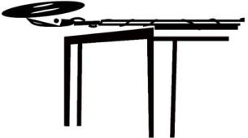

6. Pomalu přetáhněte vzorek materiálu, který chcete detektorem najít (např. zlatý prsten nebo minci), 2-3 palce nebo více nad povrch hledací cívky. Když detektor detekuje jakýkoli kov, zapípá a kolem názvu cíle se rozsvítí kurzor. LCD také zobrazuje číselnou hodnotu cíle a sílu signálu. Upozorňujeme, že síla signálu je pouze orientační

.

**Pozornost:**

Pokud sesbírají mince, detektor je snáze odhalí, když je budete držet tak, aby strana byla rovnoběžná s druhou stranou cívky.

**Vyhledávání. Přetažení strany mince přes hledací cívku může být falešným výběrem a nestabilním umístěním cíle.**

7. **PP (PINPOINT)**

Jakmile najdete kovový předmět, můžete pomocí svého AP uzamknout cíl. Stiskněte tlačítko PP. Pomalu pohybujte hledací cívkou přes oblast zvuku. Detektor se zapne a indikátor signálu na LCD zobrazí úroveň signálu. Poté znovu stiskněte tlačítko PP pro uvolnění PP. Znovu pohněte hledací cívkou a udržujte stejnou vzdálenost jako hledací cívka, zvuk zmizí. Stiskněte znovu tlačítko PP, blíže k hledací cívce k oblasti zvuku, detektor se znovu zapne. Opakujte výše uvedené kroky, dokud detektor nezobrazí silnější signál v místě, kde se nachází cíl.

Poznámka: Musíte cvičit vícekrát, abyste našli přesnou polohu svého cíle.

**CÍLOVÉ INDIKACE**

**1. Číselný rozsah účelu:**

-ŽELEZO: 00-10

-5 ¢: 11-25

-P-TAB: 26-40

-1 ¢: 41-60

-10 ¢: 61-80

-25 ¢: 81-99

**2. Poznámka:** Existuje mnoho různých kovů a žádný cíl nelze s jistotou identifikovat, dokud nebudou objeveny. Tato tabulka je pouze orientační.

**3. Typy cílů:**

- IRON: Označuje, že cílem je možná železo.

- 5 centů: Označuje, že cílem je možná 5 centů nebo nikl. Některé malé mohou být v tomto ohledu registrovány

**zlaté prsteny.**

**P-TAB:** Označuje, že cílem je pravděpodobně hliníkový držák na plechovky. Některé malé zlaté prsteny mohou být v tomto ohledu registrovány.

**1 ¢:** Označuje, že cílem je možná 1 ¢ mince nebo druh kovu ze slitiny zinku. V této kategorii mohou být registrovány některé středně velké zlaté prsteny.

**10 ¢:** Označuje, že lze cílit na 10 ¢ minci. V této kategorii mohou být registrovány určité velké předměty ze surového zlata.

**25 centů:** Označuje, že cílem je možná 25 centová nebo stříbrná mince.

**4. Tony**

Detektor je dodáván se třemi tóny pro různé druhy kovů. Ale vestavěný audio identifikační systém zní pro každou ze tří kovových kategorií jinak. To usnadňuje identifikaci detekovaného kovu.

Nízký tón je pro ŽELEZO, 5 centů, stejně jako pro alobal, uzávěr lahve nebo nikl. Střední tón je pro P-TAB, ZN, 1¢ (hliníkové rukojeti, zinkové nebo měděné prvky). Vysoký tón stojí 10 centů, 25 centů, stejně jako u mosazných nebo stříbrných předmětů.

**VENKOVNÍ TESTOVÁNÍ A POUŽITÍ**

Detektor zapněte stisknutím hlavního vypínače.

1. 1. Podle kroků 2 v části Interní testování a použití nastavte provozní režim.

2. 2. Najděte venku na zemi místo, které neobsahuje kovy.

3. Položte vzorek materiálu, který chcete detektorem najít (např. zlatý prsten nebo minci), na zem.

4. Držte hledací cívku vodorovně k zemi asi 1 až 2 palce

nad povrchem pomalu pohybujte hledací cívkou přes oblast, kam jste umístili vzorek, pohybem hledací cívky ze strany na stranu.

5. Tipy:

▪ Nikdy nepohybujte hledací cívkou, jako by to bylo kyvadlo. Zvednutí hledací cívky během rozmítání nebo na konci rozmítání způsobí falešné hodnoty.

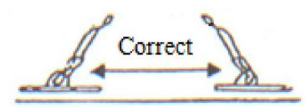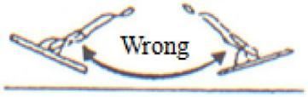

**▪** Pomalé zametání, spěchání způsobí, že minete své cíle.

▪ Je lepší pohybovat hledací cívkou ze strany na stranu podél 3palcové obloukové linie a udržovat hledací cívku rovnoběžně se zemí.

Pokud detektor detekuje předmět, vydá zvuk a kolem něj se objeví kurzor

rozsvítí se název cíle. LCD displej také zobrazuje číselný rozsah cíle a sílu signálu.

Pokud detektor předmět nedetekuje, ujistěte se, že je režim správně nastaven pro typ kovu, který hledáte. Také se ujistěte, že hledací cívkou pohybujete správně.

poznámky:

▪ Detektor reaguje signálem, když detekuje nejcennější kovové předměty. Pokud se signál neopakuje poté, co se hledací cívka několikrát přesunula přes cíl, je cílem pravděpodobně kovový šrot

▪ Falešné signály mohou být způsobeny znečištěnou půdou, elektrickým šumem nebo velkými nepravidelnostmi

**kus šrotu.**

▪ Falešné signály jsou obvykle přerušované nebo jedinečné.

Nastavení citlivosti

Jakmile se seznámíte s tím, jak váš detektor funguje, je důležité doladit citlivost, abyste dosáhli dobrého výsledku.

Stisknutím MENU vyberte SENS. Poté stiskněte ▲ nebo ▼ pro zvýšení nebo snížení citlivosti. Úroveň se zobrazí na LCD.

Pozornost:

Chcete-li detekovat hluboce zakopaný cíl, můžete nastavit SENS na vysokou úroveň. Nenastavujte však úroveň SENS na Max. nebo detektor zachytí šum a falešný signál z vysílací antény a dalších elektronických linek. Detektor bude mít nestabilní a nestálé čtení.

Použití funkce BACKLIGHT

V tmavých oblastech můžete použít BACKLIGHT pro lepší vyhledávání. Stisknutím tlačítka podsvícení zapnete podsvícení.

Poznámka: Vzhledem k tomu, že podsvícení spotřebovává více energie, doporučujeme v normálním prostředí podsvícení vypnout

.

Faktory ovlivňující detekci

Je obtížné získat přesný výsledek detekce. Někdy může být detekce omezena určitými faktory:

▪ Úhel cíle zakopaného v půdě.

▪ Cílová hloubka.

▪ Cílová úroveň oxidace.

▪ Velikost branky.

**▪** Elektromagnetické a elektrické rušení obklopující cíl.

V oblasti silně mineralizované půdy, úrodného nebo vlhkého písku se detektor rozezní, i když tam není žádný kov, v takovém případě můžete snížit citlivost nebo zvýšit číselnou hodnotu DISC. Mezitím zvětšete vzdálenost mezi hledací cívkou a zemí. V oblasti se sýrovým kovem můžete nastavit číselnou hodnotu DISC na 50. V tomto případě bude odstraněna většina hřebíků a malých kousků železa.

**PÉČE A ÚDRŽBA**

Váš detektor kovů je příkladem vynikajícího designu a řemeslného zpracování. Následující doporučení vám pomohou pečovat o váš detektor kovů, abyste se z něj mohli těšit po mnoho let.

 S detektorem zacházejte opatrně a opatrně. Jeho pád může poškodit obvodové desky a kryty a způsobit poruchu detektoru.

 Používejte detektor pouze při normální okolní teplotě. Extrémní teploty mohou zkrátit životnost elektronických zařízení a poškodit kryt detektoru.

 Detektor čas od času otřete vlhkým hadříkem, aby vypadal jako nový. K čištění detektoru nepoužívejte agresivní chemikálie, rozpouštědla nebo silné čisticí prostředky.

 Chraňte detektor před prachem a nečistotami, které mohou způsobit předčasné opotřebení součástí.



**PROHLÁŠENÍ O SHODĚ**

Podle ISO / IEC Guide 22 a EN 45014

Autorizovaný zástupce výrobce: FOREINTRADE SP. Z O.O.

Adresa oprávněného zástupce: Grochowska 341 lok. 174, 03-822 Varšava

PROHLAŠUJEME, ŽE VÝROBEK SPLŇUJE EVROPSKÉ NORMY

Název produktu: Detektor kovů (označený ochrannou známkou Kraft & Dele)

Model (obchodní názvy): KD10402

Prohlášení:

Výrobek, kterého se toto prohlášení týká, splňuje požadavky směrnic ES:

1. 2006/42 / Směrnice ES o strojních zařízeních

2. 2011/65 / Směrnice UE ROHS 2

3. 2000/14 / Směrnice ES o emisích hluku

Podle norem:

EN55032: 2015

EN 5524: 2010 + A1: 2015

Číslo certifikátu CTL1910281051-E (ze dne 31. října 2019) vydané společností Shenzhen CTL Testing Technology Co., Ltd (podlaží 1-A, Baisha Technology Park, č. 3011, Shahexi Road, Nanashan District, Shenzhen, Čína 518055)).

Osoba odpovědná za vedení technické dokumentace: Ma Dong Hui, Grochowska 341 lok. 174, 03-822 Varšava

Ma Dong Hui, Warszawa, 15.05.2021